ШКОЛЬНИКАМ — ДЕТСКАЯ ЛОКАЦИЯ

1. КАК САМОМУ НЕ ССОРИТЬСЯ И НЕ ДАТЬ СЕБЯ ОБИЖАТЬ.


Лучший способ избавиться от врага — везде говорить о нем только хорошее. Ему это перескажут, и он уже не сможет вам вредить: вы сломили его дух… Он будет по-прежнему воевать против вас, но без особого рвения и упорства, потому что подсознательно он уже перестал вас ненавидеть. Он побежден, даже не зная о собственном поражении.
Эмиль Чоран

2. КАК СТРОИТЬ МИРНЫЕ ОТНОШЕНИЯ
Важная ценность, на которой сходятся и взрослые и дети — СПРАВЕДЛИВОСТЬ. Но понимают ее по-разному. Но если в классе будет выработано общее понимание справедливости, то проще будет решать многие вопросы.
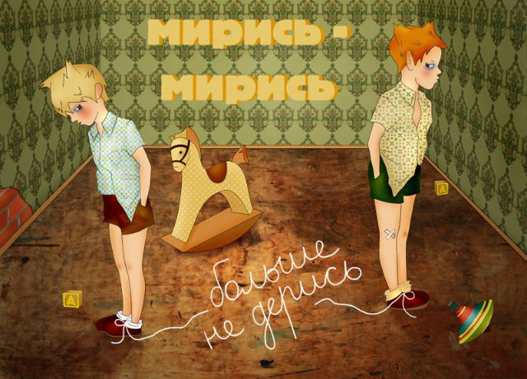

Что можно сделать для мирных отношений в классе

— говорят школьники-медиаторы
• Ссор в школе будет меньше, если школьники научатся понимать друг друга и принимать позиции всех сторон, которые участвуют в конфликте. Я считаю, что только совместная деятельность, и не важно где, в школе или дома, позволяет сплотиться и подружиться.
• Принимать друзей, одноклассников и просто людей со всем комплексом их личностных особенностей, вне зависимости от их поведения. Толерантность по отношению к каждой личности!
• Наша задача – не уходить от конфликта, а рассматривать как проблему, которую надо решать. Мы все вместе можем обсудить волнующие нас вопросы, что-то предложить, посоветовать друг другу, высказать своё мнение. А, прежде всего, нам надо освободиться от отрицательных эмоций. Хорошее настроение – главный залог бесконфликтного общения. В этом мы ещё раз убедились на примере нашего класса.
• Не выражаться матом, не бить других, уважать друг друга. Понять ситуацию, разобраться в ней, отвечать за свои слова и поступки. Сначала подумал, а потом сделал.
• Больше общаться друг с другом, а если думаешь, что о тебе кто-то плохо говорит лучше подойти самому к этому человеку и поговорить без выяснения отношений, возможно, всего того, что тебе передали и не было, тогда конфликт сам собой будет закончен без помощи посторонних.
• Нужно спокойнее относиться друг к другу, не нравится – не общайся, дружить никто не заставляет. Чем спокойнее и проще мы будем относиться к людям, тем быстрее ссоры сойду.
А ЕЩЕ МОЖНО — ОБРАТИТЬСЯ В ШКОЛЬНУЮ СЛУЖБУ ПРИМИРЕНИЯ.

3. КАК СТАТЬ МЕДИАТОРОМ ДЛЯ РОВЕСНИКОВ
Школьникам — восстановительные принципы решения конфликтов.
1. Если тебя обижает поведение другого — подойди и спокойно скажи, что именно не нравится и почему тебе это так важно. Всегда при ссоре старайся сначала сам поговорить с человеком, не предпринимая ответных действий, о которых ты может быть пожалеешь, когда пройдет обида.
2. Испортил что-то чужое – сам исправь, пообещал исправить – сделай это в оговоренный срок.
3. Обидел – помирись. Просят извинения – прости. Простил — больше не вспоминай обиду.
4. Подумай, что будет, если ваш конфликт (ссора) продлится, кому еще это может принести вред и обиду? Повредит ли конфликт хорошим отношениям в классе?
5. Если кто-то тебя не понимает, и тебя это раздражает – сначала выслушай его позицию и попробуй понять его чувства: что важного он пытается показать тебе и окружающим своими действиями (поступками)? Понимать другого – не значит обязательно с ним соглашаться. Помни, что нет полностью хороших или полностью плохих людей, а есть их разные поступки: учись разбираться в ситуации.
6. Найдите в себе силы самим договориться и решить спор, причем без драки, зла и мести. Найдите решение, с которым все будут согласны. Помните, что каждую цель можно достичь многими разными способами, если приложить достаточно усилий, чтобы их найти.
7. Если нет полной уверенности, что вы сможете спокойно и не ругаясь поговорить между собой – обратись к человеку, которому вы оба доверяете. Лучше, если он будет «нейтральным» (чтобы никого не обвинял) и поможет организовать безопасный диалог между вами. Это может ваш общий друг, педагог, психолог или медиатор вашей школьной службы примирения.
8. Не нашли сразу решения – посоветуйтесь с родителями или друзьями. Но принимать конечное (итоговое) решение и выполнять обещанное все равно надо будет каждому из вас.
9. Подумайте, что вы можете сделать, чтобы подобные конфликты (ссоры) больше не повторялись.
10. Договоритесь с одноклассниками обсудить эти принципы. Не поддерживайте конфликты и ссоры у своих одноклассников. Помогайте им услышать друг друга, спокойно поговорить между собой без угроз и оскорблений, и помириться.

